平成２７年度 第１３回人事委員会会議結果

１ 開催日時

平成２７年１０月２日（金）午前１０時００分～１０時４５分

２ 開催場所

人事委員会委員室（県庁第二庁舎７階）

３ 出席者

【人事委員】 委 員 長 曽 我 紀 厚
委 員 中 原 都
委 員 上 田 博 久
【事務局職員】 事務局長 三王寺 由 道 次長兼任用課長 谷 口 正 博
給与課長 吉 野 一 朗 係 長 富 山 哲 明
係 長 向 井 京 子 係 長 河 村 淳
係 長 古 川 真 史
【傍聴者】 なし

４ 議 題

・議案第１号 平成２７年度鳥取県職員採用試験（高校卒業程度、短大卒業程度）の第１次試験合格者の決定について
・議案第２号 平成２７年度鳥取県警察官採用試験（警察官Ａ（２回目））の第１次試験合格者の決定について
・議案第３号 平成２７年度鳥取県警察官採用試験（警察官Ｂ）の第１次試験合格者の決定について
・議案第４号 平成２７年度鳥取県職員採用試験（身体障がい者対象・高校卒業程度）の第１次試験合格者の決定について
・議案第５号 「2015年度給与勧告等に関する要求書」に対する回答について

５ 議事の公開・非公開

議事について公開又は非公開のどちらとするかについて審議を行い、議案第１号から第４号は非公開とし、議案第５号は公開とすることについて全員の合意を得た。

６ 議 事

１ 議案第１号～第４号
平成２７年度鳥取県職員採用試験（高校卒業程度、短大卒業程度）の第１次試験合格者の決定、平成２７年度鳥取県警察官採用試験（警察官Ａ（２回目））の第１次試験合格者の決定、平成２７年度鳥取県警察官採用試験（警察官Ｂ）の第１次試験合格者の決定、平成２７年度鳥取県職員採用試験（身体障がい者対象・高校卒業程度）の第１次試験合格者の決定について、事務局が一括して説明し、原案のとおり決定した。

２ 議案第５号
「2015年度給与勧告等に関する要求書」に対する回答について事務局が説明し、原案のとおり決定した。

【説 明】
以下のとおり回答しようとするもの。
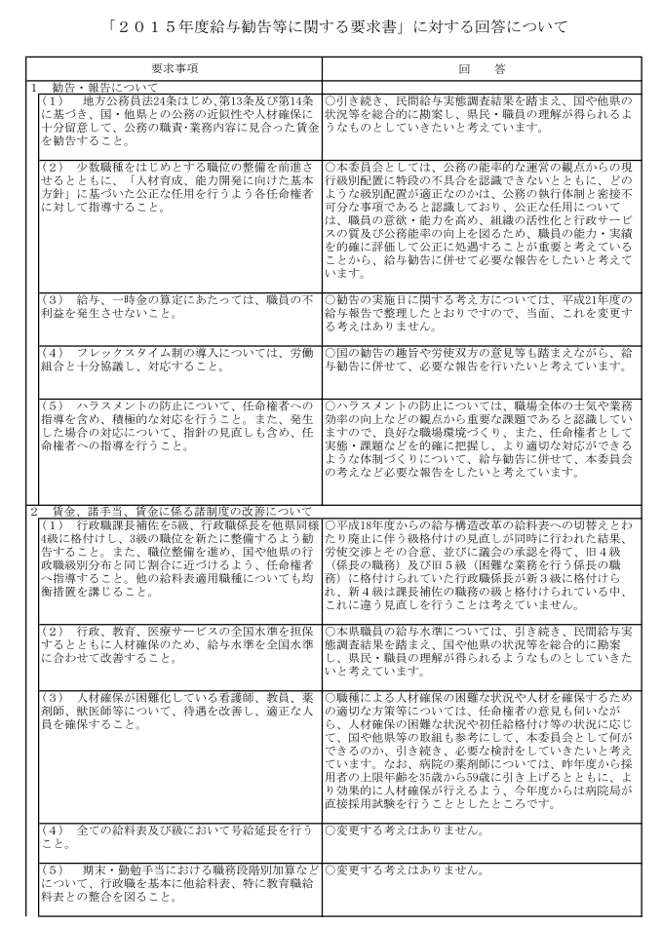

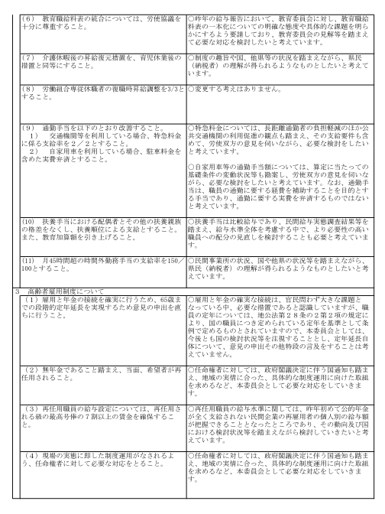

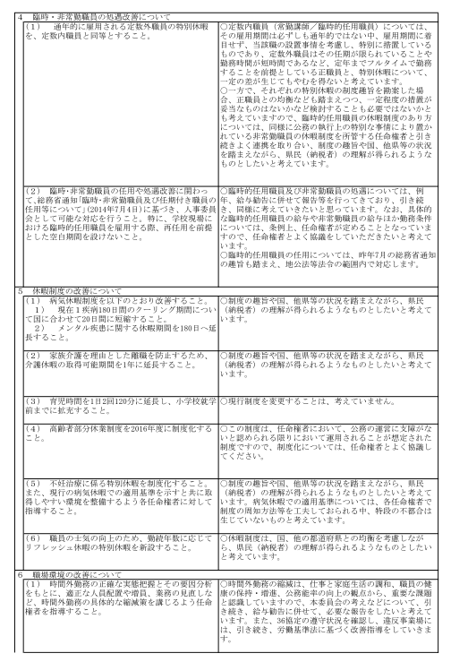
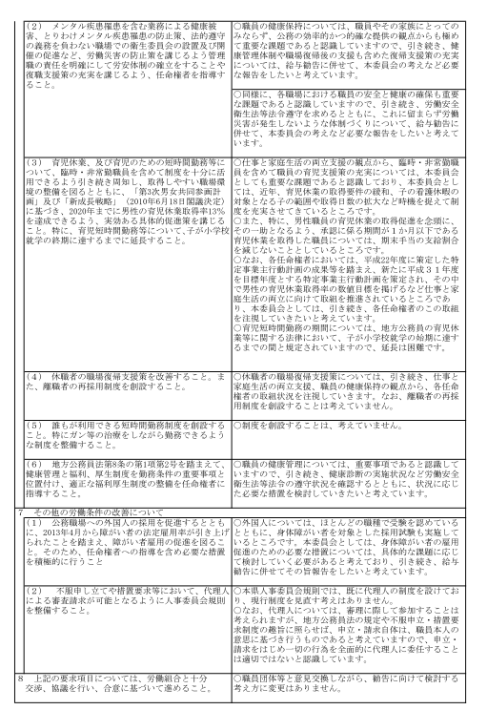

７ 次回人事委員会の開催

平成２７年１０月６日（火）午前１０時から開催することとした。

